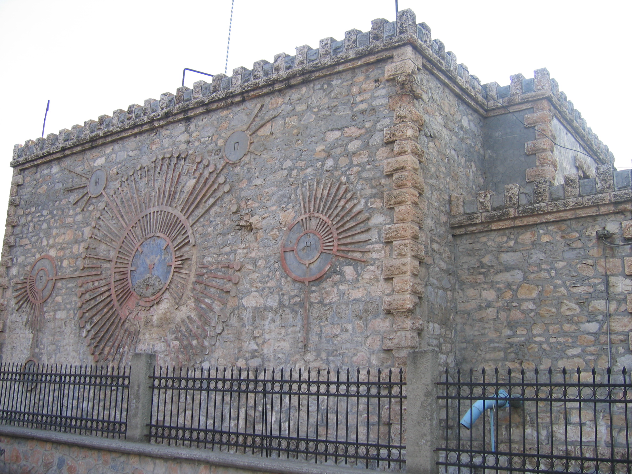
ΣΩΜΑΤΕΙΟ ΕΡΓΑΖΟΜΕΝΩΝ
Δ.Ε.Υ.Α.Π.

ΔΕΛΤΙΟ ΤΥΠΟΥ

Για 4^{η} χρονιά το Σωματείο Εργαζομένων και η Δημοτική Επιχείρηση Ύδρευσης και Αποχέτευσης Πτολεμαΐδας, τίμησε την Παγκόσμια Ημέρα Νερού που έχει ορισθεί η 22^{α} Μαρτίου κάθε έτους, με μια ξεχωριστή εκδήλωση - προβολής του βραβευμένου ντοκιμαντέρ «ΠΩΛΕΙΤΑΙ ΖΩΗ» του Δημοσιογράφου Γιώργου Αυγερόπουλου σε σκηνοθεσία του ιδίου, SmallPlanet – ΕΡΤ ©, διάρκειας 60 λεπτών, με θέμα την αρνητική εμπειρία από την ιδιωτικοποίηση του νερού σε άλλες χώρες, η οποία στέφθηκε με επιτυχία.
Για την χώρα μας η Παγκόσμια Ημέρα Νερού, έχει μια παραπάνω σημασία αυτή την χρονική περίοδο, λόγω των επαπειλούμενων ιδιωτικοποιήσεων των υπηρεσιών ύδρευσης.
Αυτός ήταν και ο λόγος που επιλέχθηκε η προβολή του "Πωλείται Ζωή" το οποίο εξετάζει την μεγαλύτερη αγορά νερού του κόσμου που έχει στηθεί στην Χιλή. Εκεί όπου οι υδάτινοι πόροι της χώρας δεν ανήκουν στο κράτος αλλά σε ιδιώτες και μία εταιρεία μπορεί να είναι ιδιοκτήτης ενός ολόκληρου ποταμού και να κατέχει ποσότητα νερού ίση με το Βέλγιο. Εκεί, όπου το νερό έχει μετατραπεί από δημόσιο αγαθό ζωής σε ιδιοκτησία, και ένα «δικαίωμα νερού» μπορεί να κοστίζει όσο ένα σπίτι. Πως θα ήταν η ζωή, εάν όλα τα νερά του πλανήτη, επιφανειακά ή υπόγεια, τα νερά των ποταμών, των λιμνών και των παγετώνων, ανήκαν σε ιδιώτες;
Το νερό είναι μήτρα πολιτισμού και συνδέεται άμεσα με την ίδια τη ζωή και τη διατήρησή της στον πλανήτη. Το νερό ρέει, εντάσσοντας ότι συναντά σε μία πολύπλοκη πολιτική οικονομία και οικολογία, σε όλες τις δυνατές κλίμακες: από την κλίμακα του σώματος έως και την κλίμακα του πλανήτη. Μιλώντας επομένως για την ιδιωτικοποίηση του νερού, μιλάμε στην ουσία για την ιδιωτικοποίηση της οικολογικής βάσης της ζωής μας, της ζωής της ίδιας τελικά.
Ένα μεγάλο ευχαριστώ σε όσους παρευρέθηκαν και μας τίμησαν με την παρουσία τους. Ένα μεγάλο μπράβο σε όλους όσους με οποιονδήποτε τρόπο βοήθησαν να πραγματοποιηθεί η εκδήλωσή μας.
Με το σύνθημα το νερό είναι ζωή και η ζωή δεν πωλείται ανανεώνουμε το ραντεβού μας.

